**India SME Forum- Images**

**Banners**

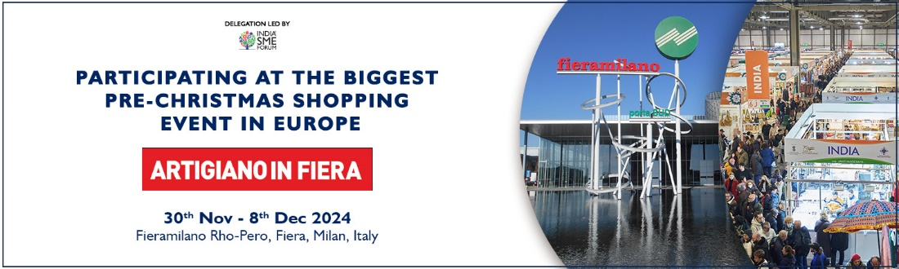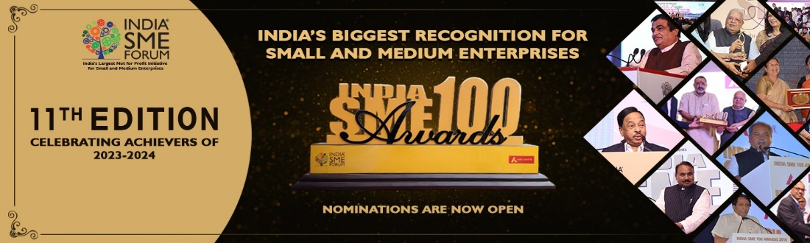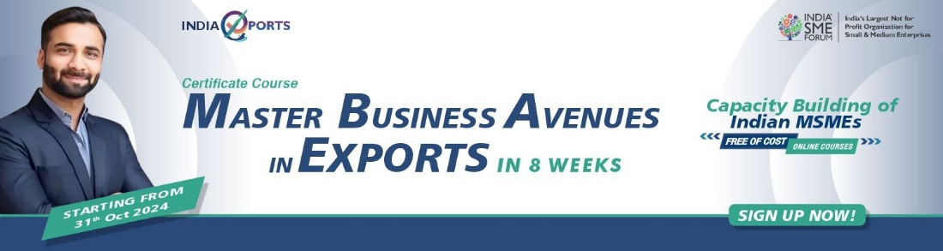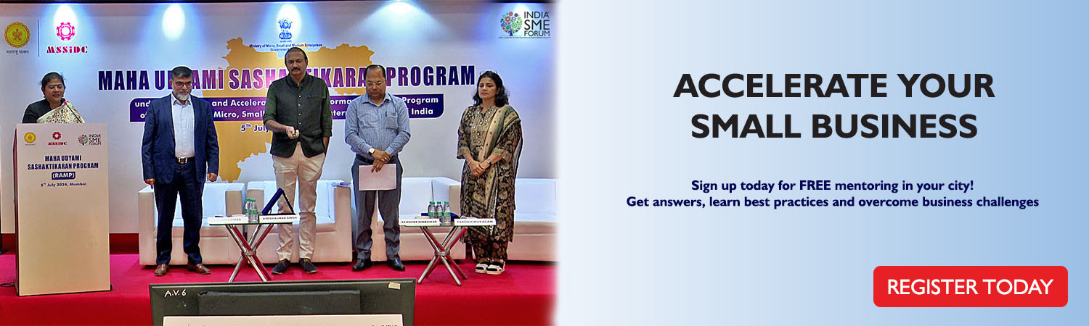

**Members**

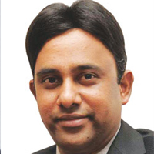

Sreeni Tripuraneni

4G Identity Solutions Pvt Ltd.

Chairman & CEO

#### 

#### Nitin Tiwari

##### ACME UNIVERSAL SAFEZONE 9 PVT LTD

##### MD

##### 

#### Bhavan Vora

##### Advance Syntex pvt ltd

##### Director

##### 

#### Anil Vyas

##### Alice Pharmaceuticals Private Limited

##### Director

##### 

#### Rajiv Arora

##### Amrapali Jewels Pvt Ltd

##### Director

##### 

#### Raujesh agrrawal

##### Ashish Life Science

##### Director

##### 

#### Smita Naram

##### Ayushakti Ayurved Pvt. Ltd.

##### Founder

##### 

#### Ketan C. Thakkar

##### Balkrishna Textiles Private Limited

##### MD

##### 

#### Sachin Mane

##### Baramati Cattlefeeds Private Limited

##### MD

##### 

#### Y.Srinivas Reddy

##### Bevcon Wayors Pvt.Ltd.

##### Founder & MD

##### 

#### Milan Dalal

##### Bluecoat Pvt Ltd

##### MD

##### 

#### Gaurav Talwar

##### Brilliant Polymers Pvt Ltd

##### MD

##### 

#### DEEPAK J VORA

##### CERAMIC INDIA

##### CEO

##### 

#### 

#### Vinod Kumar Dutt

##### Chanakya Dairy PRODUCTS LTD

##### MD

##### 

#### Pawan Kumar Goel

##### Chemical Resources (CHERESO)

##### Owner

##### 

#### Pankaj Zanwar

##### CIAN Healthcare Ltd.

##### Director

##### 

#### Piyush Todi

##### Coast Liners Pvt. ltd.

##### Director

##### 

#### Binod K Maheshwari

##### CREATIVE POLYPACK LTD.

##### Director

##### 

##### 

#### Gaurav Jain

##### DCP India Pvt. ltd.

##### Director

##### 

#### Sameer Patel

##### DEAL GLOBAL FASHIONS Pvt. ltd.

##### Founder

##### 

#### Rajiv Jain

##### Deesha Trade Endeavours Pvt. ltd.

##### MD

##### 

#### Devaraya  M. Sheregar

##### Devu Tools Pvt. ltd.

##### Chairman and MD

##### 

#### A.R.Sabharwal

##### Dr.Sabharwal's Manufacturing Labs Ltd.

##### MD

##### 

#### P. Sam Prasad

##### EAGLE PRESS Pvt. ltd.

##### Director

##### 

#### KRISHNA KUMAR

##### EGGWAY INTERNATIONAL ASIA Pvt. ltd.

##### MD

##### 

#### Kamal Sethia

##### Elin Appliances Pvt Ltd

##### Director

##### 

#### Makrand Appalwar

##### Emmbi Industries Limited

##### Chairman & MD

##### 

#### Sarita Sarvaria

##### Express Housekeepers

##### MD

##### 

#### Naresh Kumar Gupta

##### FUN ZOO TOYS (INDIA)

##### Proprietor

##### 

#### Arun Prakash

##### Genetix Biotech Asia Pvt.Ltd.

##### CEO

##### 

#### Sanjiv Gupta

##### Global Advertisers

##### Proprietor

##### 

#### Suresh Bherwani

##### Global Energy Food India Pvt. ltd.

##### MD

##### 

#### Rajiv Mitra

##### Govind Milk & Milk Products Pvt. ltd.

##### MD

##### 

#### RAJAT AGRAWAL

##### Gravita India Ltd.

##### MD

##### 

#### Anil Kumar

##### Great Sports Infra Pvt. ltd.

##### MD

##### 

#### Milind Kelkar

##### Grind Master Machines Pvt. ltd.

##### MD

##### 

#### Dilip Dev

##### H.D.Wires Pvt. ltd.

##### MD

##### 

#### Ghanshyam D.Dholakia

##### H.K.Jewels Pvt. ltd.

##### MD

##### 

#### Arun Kelkar

##### Hexagon Nutrition Pvt. ltd.

##### Chairman & MD

##### 

#### Nitin Mane

##### HINDUSTAN FEEDS MFG. CO.

##### Managing Partner

##### 

#### Musthafa P C

##### ID Fresh Food India Pvt. ltd.

##### CEO & Founder

##### 

#### Satyendra Johari

##### JOHARI DIGITAL HEALTHCARE LTD

##### Chairman and MD

##### 

#### Raghunandan Kamath

##### KAMATHS OURTIMES ICE CREAMS Pvt. ltd.

##### Founder & Director

##### 

#### Vibhash Trivedi

##### Kanoovi Foods Pvt. ltd.

##### MD

##### 

#### Pratik Kishor Vaidya

##### KARMA MANAGEMENT CONSULTANTS Pvt. ltd.

##### MD

##### 

#### Fakhruddin Qureishi

##### KRYFS Power Components Ltd

##### Chairman

##### 

#### Ajay Sood

##### Kumar Exports

##### Partner

##### 

#### Sunil Krishnan

##### Logistic Integrators ( I ) Pvt Ltd

##### MD

##### 

#### Rajesh Sharma

##### LTC COMMERCIAL COMPANY (P) LTD

##### MD

##### 

#### Ganesh Jivani

##### Matrix Comsec Pvt Ltd

##### CEO & MD

##### 

#### Manoj Sharma

##### Mayank Aquaculture Pvt Ltd

##### MD

##### 

#### Amit Mehra

##### Medico Electrodes International Ltd.

##### Chairman & MD

##### 

#### A V V K Ravi Varma

##### Metalkraft Forming Industries Pvt. Ltd.

##### Director

##### 

#### Neeraj Gupta

##### MKU Pvt Ltd

##### Chairman

##### 

#### V.Sudhakar Chowdary

##### MOHAN SPINTEX INDIA LIMITED

##### MD

##### 

#### Md. Salauddin

##### Munna Agarbatti Company

##### MD

##### 

#### Satish Patwari

##### Nagreeka Indcon Products Pvt. Ltd.

##### MD

##### 

#### Niraj Desai

##### NISH TECHNO PROJECTS PVT. LTD

##### MD

##### 

#### Prasanna Venkatesh

##### NU Hospitals Pvt. Ltd.

##### MD

##### 

#### Major Ashutosh Jha

##### Orion Security Solutions

##### MD

##### 

#### Parikshit Ravindra Prabhudesai

##### Pitambari Products Pvt. Ltd.

##### Director

##### 

#### Swadesh Khetawat

##### Plus Business Machines Limited

##### Chairman & MD

##### 

#### K. Raja

##### POMMYS GARMENTS (INDIA) PVT LTD

##### MD

##### 

#### Prasanna Patwardhan

##### PRASANNA PURPLE MOBILITY SOLUTIONS

##### Chairman &  MD

##### 

#### Pratapsinh Gulabrao Deshmukh

##### Pratap Organics PVT LTD

##### Chairman &  MD

##### 

#### M. G. Philip

##### Pravin Electricals Pvt Ltd

##### MD

##### 

#### Prakash Hari Ramani

##### Ramani Icecream Co. Ltd

##### Chairman

##### 

#### Ruchir H Patel

##### Ramdev Food Products Pvt Ltd

##### MD

##### 

#### Bala Balachandar

##### Repose Mattress Pvt. Ltd.

##### ED

##### 

#### G.Ranjith Reddy

##### Rohini Minerals Private Limited

##### MD

##### 

#### Mukesh Bhargava

##### Saam Textiles Pvt. Ltd.

##### MD

##### 

#### Ashish Sheth

##### Sarjak Container Lines Private Limited

##### MD

##### 

#### Chetan Chandrakant Contractor

##### Saurashtra Enviro Projects Pvt. Ltd.

##### Chairman &  MD

##### 

#### Sam Cherian Kumbukattu

##### Schevaran Laboratories Pvt. Ltd.

##### MD

##### 

#### J Mohanasundari

##### Sharp Electrodes Pvt Ltd

##### Proprietor

##### 

#### Giridhar Thota

##### Shodhana Laboratories Limited

##### CEO

##### 

#### Surendra Kumar Bajaj

##### Shree Transformers

##### CEO & Partner

##### 

#### Radhey Shyam Choyal

##### Shri Vishvakarma(Emery Stones) Ind. Pvt. Ltd

##### ED

##### 

#### Ritu Sachdeva

##### Siddharth Petro Products

##### Proprietor

##### 

#### Rabindra Sinha

##### Sigachi Industries (P) Ltd

##### Founder

##### 

#### Shrinand K.Palishikar

##### Skp Bearing Industries

##### Partner

##### 

#### Pankaj Narula

##### Sng Group

##### Director

##### 

#### Yajnanarayana Kammaje

##### Sona Leathers

##### Director

##### 

#### Amitesh Singh

##### Suman Forwarding Agency Private Limited

##### CEO

##### 

#### S.K Gupta

##### Swati Menthol & Allied Chemmicals Ltd.

##### MD

##### 

#### Sanjay Kumar Jain

##### T T Limited

##### MD

##### 

#### Atul Mehra

##### Tasty Dairy Specialities Limited

##### MD

##### 

#### Anita Deshpande

##### Temple Pilots

##### Partner

##### 

#### V. A . George

##### Thejo Engineering Limited

##### President & CEO

##### 

#### Sunil Kapur

##### Travel Food Services Pvt Ltd

##### Director

##### 

#### Panneer Selvan.K

##### UE Press Tools Pvt. Ltd.

##### Director

##### 

#### Sanjay Gaikwad

##### UFO Moviez India Ltd.

##### Founder & MD

##### 

#### Shyam Sunder Mundra

##### Ujaas Energy Ltd.

##### Chairman & MD

##### 

#### Vinit Jain

##### Universal Autofoundry Ltd.

##### CFO

##### 

#### Nandkishore Attal

##### Vaishno Devi Dairy Products Pvt. Ltd.

##### Chairman & MD

##### 

#### Manisha Dhatrak

##### Varun Agro Food Processing Pvt. Ltd.

##### MD

##### 

#### Shivkant Sidnal

##### Vijaykant Dairy & Food Products Ltd.

##### MD

##### 

#### Parikshit Mundhra

##### Willowood Chemicals Pvt. Ltd.

##### MD

LOGOS

